9. Przepływ danych -- dwa przyciski Panelu

Ten rozdział opisuje szczegółowo co się dzieje w systemie od momentu naciśnięcia każdego z dwóch przycisków na arkuszu Panel. Każda akcja jest opisana na poziomie warstwy technicznej (VBA, Python, Power Query, Claude API) z dokładną kolejnością operacji i lokalizacją danych wejściowych/wyjściowych.
Kluczowa zasada: oba przyciski wymagają otwartego pliku UEK_Baraniecki_2026.xlsm. Python łączy się z Excelem przez xlwings (aktywna instancja) -- plik musi być widoczny w systemie.

9.1 Przycisk Odswierz dane -> OdswierzDane()
Naciśnięcie przycisku uruchamia dwuetapowy pipeline: (1) pobranie świeżych danych z zewnętrznych źródeł przez Python, (2) odświeżenie modelu danych w Power Query i Power Pivot.
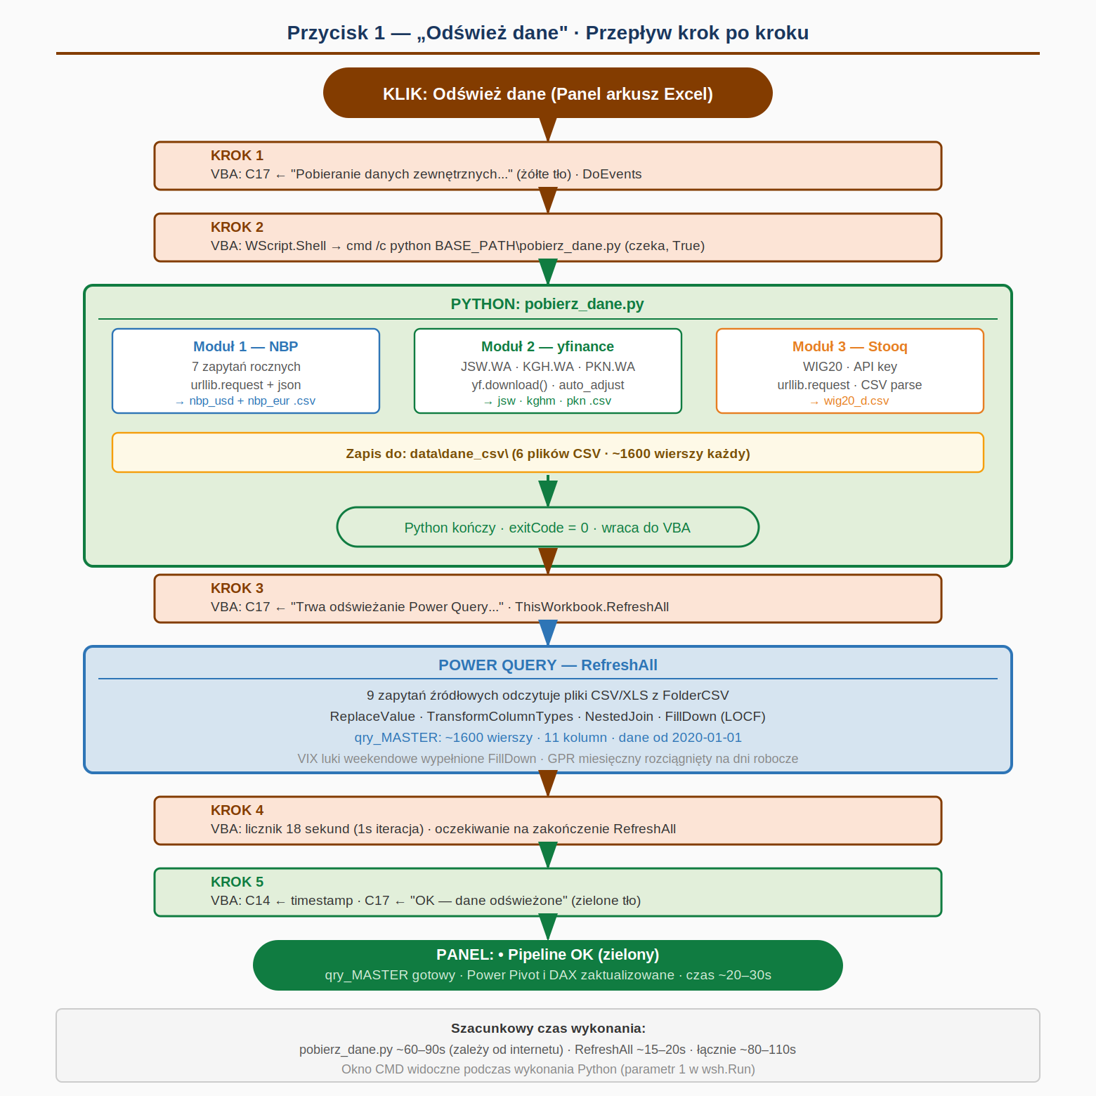
Diagram 6: Szczegolowy przeplyw danych po nacisnieciu przycisku Odswiez dane
Tabela kroków -- Odśwież dane
# | Warstwa | Akcja | Szczegół techniczny
1 | VBA | Status → żółty | C17 ← "Pobieranie danych zewnętrznych..." · kolor RGB(255,235,156) · DoEvents
2 | VBA | Wywołanie Python | WScript.Shell.Run("cmd /c python pobierz_dane.py", 1, True) · czeka na zakończenie (True)
3 | Python M1 | NBP API | 7 zapytań rocznych (2020-2026) · urllib.request · json.loads · zapis: nbp_usd_2020_2026.csv + nbp_eur_2020_2026.csv
4 | Python M2 | yfinance GPW | yf.download(JSW.WA, KGH.WA, PKN.WA) · auto_adjust=True · kolumna Close → Data + ticker · zapis: jsw_d.csv, kghm_d.csv, pkn_d.csv
5 | Python M3 | Stooq API | urllib.request · URL z API key · parse CSV · Data + Zamkniecie → zapis: wig20_d.csv
6 | Python | exitCode → VBA | sys.exit(0) jeśli brak błędów · sys.exit(1) przy błędzie → VBA sprawdza exitCode
7 | VBA | Status → żółty | C17 ← "Trwa odświeżanie Power Query..." · ThisWorkbook.RefreshAll
8 | Power Query | Odczyt CSV | 9 zapytań odczytuje pliki z FolderCSV · ReplaceValue(".",",") · TransformColumnTypes
9 | Power Query | Scalanie | Table.NestedJoin (Left Outer) na Data · ExpandTableColumn · FillDown dla VIX i GPR (LOCF)
10 | Power Query | qry_MASTER | ~1600 wierszy · 11 kolumn · Data, USD_PLN, EUR_PLN, WIG20, JSW, KGHM, PKN, VIX, GPR, GPRC_POL, Komentarz_AI
11 | VBA | Licznik 18s | Pętla For i = 1 To 18 · C17 ← "Trwa odświeżanie... (N/18s)" · Wait 1000ms
12 | VBA | Status → zielony | C14 ← Format(Now()) · C17 ← "OK -- dane odświeżone" · kolor RGB(198,239,206)
Czas wykonania: pobierz_dane.py ~60-90 sekund (zależy od szybkości internetu i odpowiedzi API) + RefreshAll ~15-20 sekund. Łącznie ~80-110 sekund.

9.2 Przycisk Generuj komentarz AI -> GenerujKomentarzAI()
Naciśnięcie przycisku uruchamia skrypt silesiapulse_ai.py, który łączy się z otwartym Excelem przez xlwings, pobiera dane z qry_MASTER i generuje dwa rodzaje komentarzy: zbiorczy (dla AI_Summary) i dzienne (dla kolumny K w qry_MASTER). Wymaga aktywnego połączenia z internetem i ważnego klucza API w arkuszu Config.
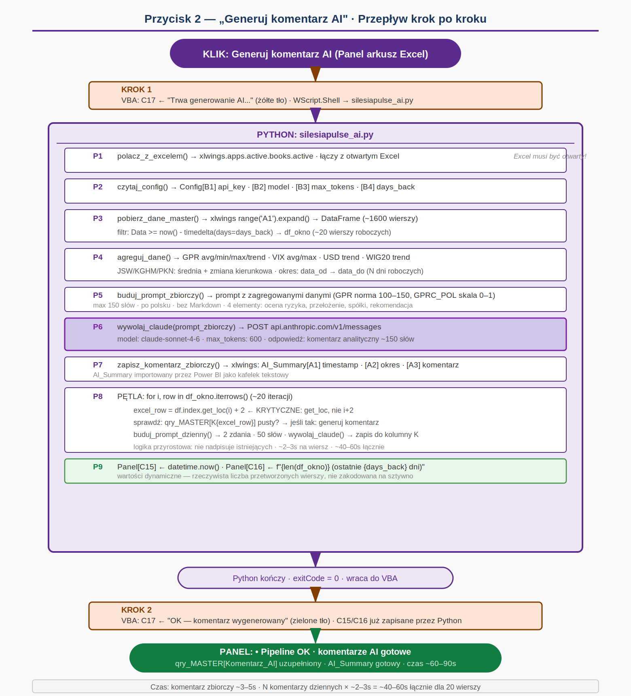
Diagram 7: Szczegolowy przeplyw danych po nacisnieciu przycisku Generuj komentarz AI
Tabela kroków -- Generuj komentarz AI
# | Warstwa | Akcja | Szczegół techniczny
1 | VBA | Status → żółty | C17 ← "Trwa generowanie AI..." · WScript.Shell.Run("silesiapulse_ai.py", 1, True)
2 | Python | Połączenie Excel | xlwings.apps.active.books.active → wb · UWAGA: Excel musi być otwarty w tle
3 | Python | Czytaj Config | wb.sheets['Config'] · B1=api_key · B2=model · B3=max_tokens(600) · B4=days_back(30)
4 | Python | Pobierz dane | wb.sheets['qry_MASTER'].range('A1').expand().value → DataFrame · sort_values('Data')
5 | Python | Filtr czasowy | df[df['Data'] >= now() - timedelta(days=days_back)] → df_okno (~20 wierszy roboczych)
6 | Python | Agregacja | GPR avg/min/max/trend · VIX avg/max · USD_PLN trend · WIG20/JSW/KGHM/PKN: średnia + zmiana
7 | Python | Prompt zbiorczy | buduj_prompt_zbiorczy() · dane zagregowane · max 150 słów · 4 elementy · bez Markdown
8 | Claude API | Komentarz zbiorczy | POST /v1/messages · claude-sonnet-4-6 · max_tokens=600 · odpowiedź: ~150 słów po polsku
9 | Python | Zapis zbiorczy | AI_Summary[A1] = timestamp · [A2] = okres · [A3] = komentarz · (Power BI importuje ten arkusz)
10 | Python | Pętla dzienna | for i, row in df_okno.iterrows() · excel_row = df.index.get_loc(i) + 2 (KRYTYCZNE: get_loc!)
11 | Python | Logika przyrostowa | sprawdź: qry_MASTER[K{excel_row}] pusty? · jeśli pusty: generuj · jeśli ma wartość: pomiń
12 | Claude API | Komentarz dzienny | buduj_prompt_dzienny() · 2 zdania · 50 słów · POST API · ~2-3s na wywołanie
13 | Python | Zapis dzienny | ws.range((excel_row, col_offset)).value = komentarz · kolumna K w qry_MASTER
14 | Python | Aktualizacja Panelu | Panel[C15] = datetime.now() · Panel[C16] = f"{len(df_okno)} (ostatnie {days_back} dni)"
15 | VBA | Status → zielony | C17 ← "OK -- komentarz wygenerowany" · RGB(198,239,206) · C15/C16 już zapisane przez Python
Czas wykonania: komentarz zbiorczy ~3-5 sekund + N komentarzy dziennych × ~2-3 sekundy = ~40-60 sekund dla 20 wierszy. Przy 30 dniach (konfigurowalny parametr days_back) ~60-90 sekund.

9.3 Co się nie dzieje -- ważne ograniczenia
Przycisk Odswiez dane NIE aktualizuje data_gpr_export.xls -- GPR jest aktualizowany recznie z matteoiacoviello.com. VIX pobierany jest przez Power Query (Web.Contents z FRED API) w ramach RefreshAll -- nie przez Python.
Przycisk Generuj komentarz AI NIE odswieza Power Query -- zaklada ze qry_MASTER jest juz aktualny. Nalezy zawsze najpierw nacisnac Odswiez dane, potem Generuj komentarz AI.

9.4 Zalecana kolejność operacji
- Krok 1: Uruchom start_silesiapulse.bat (Flask launcher w tle)
- Krok 2: Otworz Excel (przez ecosystem2.html lub recznie) -- Panel aktywny
- Krok 3: Kliknij Odswiez dane -> czekaj ~90s -> Panel zielony
- Krok 4: Kliknij Generuj komentarz AI -> czekaj ~60s -> Panel zielony
- Krok 5 (opcjonalnie): Otworz Power BI -> Odswiez zrodlo danych -> dashboard aktualny

Robert Baraniecki · SilesiaPulse · UEK 2026 · Rozdział 9 -- Przepływ danych

